RIGK organisiert die erste große Sammlung von Plastikabfällen aus der Landwirtschaft in Chile

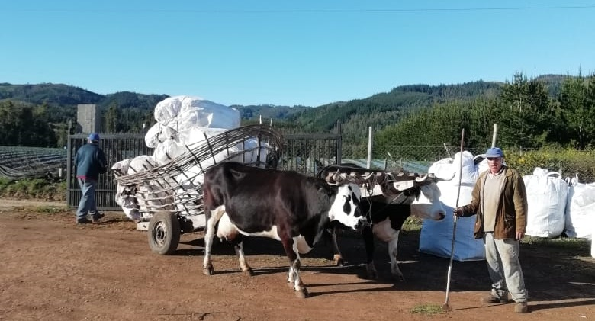

Santiago de Chile, Oktober 2018 35 Tonnen gebrauchte Agrarkunststoffe wurden während der Kampagne in abgelegenen Kommunen in Maule gesammelt und verwertet.

Die Aktion war ein voller Erfolg in Richtung Good Agricultural Practices. Zusammen mit der Seremi de Medio Ambiente - der Umweltbehörde in Chile - und den Bauern der Region Maule haben RIGK Chile und WSP Chile die erste große Sammlung von Plastikabfällen aus der Landwirtschaft durchgeführt. Die Kampagne fand zunächst in der Kommune Pelluhue und danach an drei anderen Sammelpunkten der Region statt: Empedrado, Cauquenes und Chanco. Unter die gesammelten Materialien fallen Bewässerungsschläuche, Erdbeermulch und saubere Pflanzenschutzbehälter. Die abgegebene Menge von 35t Material wurde von RIGK Chile und WSP während der Veranstaltung zum Abschluss des Projekts „Verbesserung des Managements von landwirtschaftlichen Kunststoffabfällen in entwicklungsschwachen Kommunen der Region Maule", veröffentlicht. In der Gemeinde Chanco wurde am 09. Oktober 2018 das von der regionalen Umweltbehörde initiierte und durch die Regierung von Maule finanzierte Projekt mit einer öffentlichen Abschlussveranstaltung erfolgreich beendet.

Gute landwirtschaftliche Praxis

Das Programm in den Gemeinden Cauquenes, Chanco, Pelluhue und Empedrado beinhaltete unter anderem die Schulung der Landwirte in Good Agricultural Practices (GAP) und erweitere das Wissen über das Management von Kunststoffabfällen wie zum Beispiel gebrauchte Mulchfolie, ausgediente Bewässerungsschläuche und leere Pflanzenschutzmittelbehälter.

Während der Veranstaltung erwähnte Pablo Sepúlveda, Leiter des Umweltamtes der Region Maule: „Dies ist nicht das Ende des Projektes, es ist der Beginn einer Phase, in der wir mehr konkrete und wirksame Lösungen für dieses Umweltproblem finden. Das Umweltministerium beteiligt sich hiermit an einer Kampagne, die darauf abzielt, die Kunststoffabfälle die wir täglich produzieren, zu reduzieren, denn viele von ihnen enden damit, unsere Felder, Flüsse und Ozeane ernsthaft zu kontaminieren. Genau diese Art von Projekt fällt unter unser Ziel, nachhaltige Abfallwirtschaftsmodelle installieren ", sagte Sepúlveda.

An die Landwirte gerichtet erwähnte er, dass „die internationalen Märkte heute wesentlich anspruchsvoller sind und Umweltfragen auch in diesem Bereich behandelt werden. Eine Kontamination von landwirtschaftlichen Flächen ist auch ein Problem, welches mit Qualität assoziiert wird. Daher führt Umweltverschmutzung ebenfalls zu Produktions- und Gesundheitsproblemen. Unter diesem Gesichtspunkt möchte ich Ihnen vorschlagen, dass wir gemeinsam diese Herausforderung annehmen und die Präsentation der Ergebnisse dieser Studie ein guter erster Schritt ist".

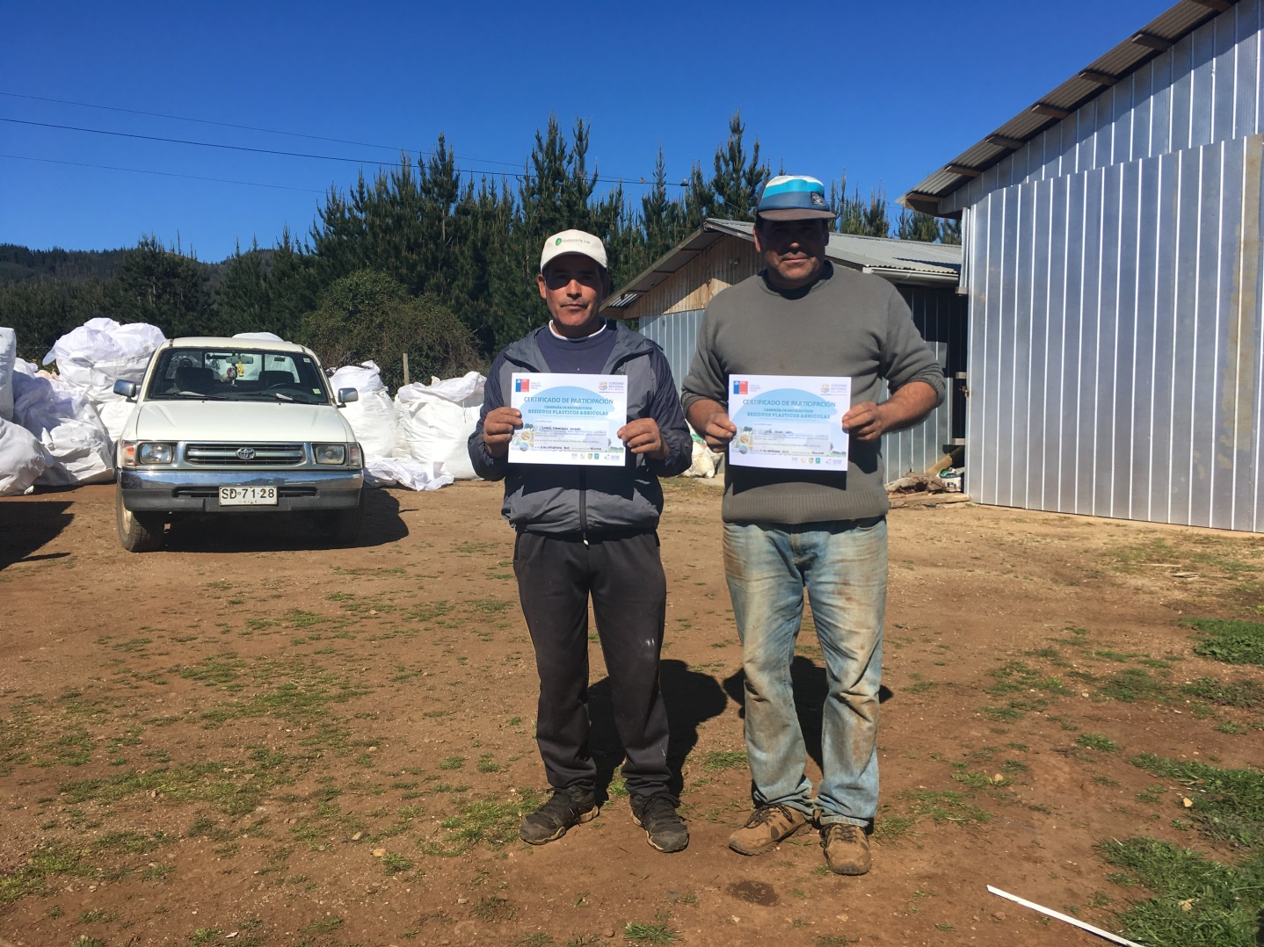

Ergebnisse des Projekts

Das Projekt von 6 monatiger Dauer umfasste drei Phasen: Schulungen der Landwirte in GAP, Erarbeitung von Systemalternativen und ihre Betrachtung unter wirtschaftlichen, umwelttechnischen und sozialwirtschaftlichen Aspekten sowie ein Pilotprojekt mit Sammlung und Verwertung von Kunststoffen.

Während der Veranstaltung wurden die Ergebnisse der drei Phasen durch die Beratungsfirmen RIGK Chile und WSP Chile vorgestellt.

Das Ergebnis der Machbarkeitsstudie fiel zugunsten von mobilen Sammlungen ähnlich der von RIGK GmbH in Deutschland durchgeführten Pflanzenschutzmittelkanister Rücknahme (PAMIRA www.pamira.de) und Agrarfolien Sammlung (ERDE www.erde-recycling.de) aus. Durch eine bisher fehlende Finanzierung von Seiten der Produzenten, müsste das Projekt weiterhin durch öffentliche Mittel unterstützt werden. Die Alternative einer fest installierten Sammelstelle in der Region mit dauerhafter Annahme von Kunststoffen aus dem Agrarbereich sehen die Berater, besonders aufgrund des temporär anfallenden Materials, als nicht wirtschaftlich.

Darüber hinaus ermöglichte das Projekt die Schulung von 549 Landwirten zum Thema Management von Kunststoffabfällen in insgesamt 20 durchgeführten Workshops. Die Teilnehmer erhielten Informationsmaterial und Sammelsäcke, um an der darauffolgenden Sammelkampagne für landwirtschaftliche Kunststoffe teilzunehmen.

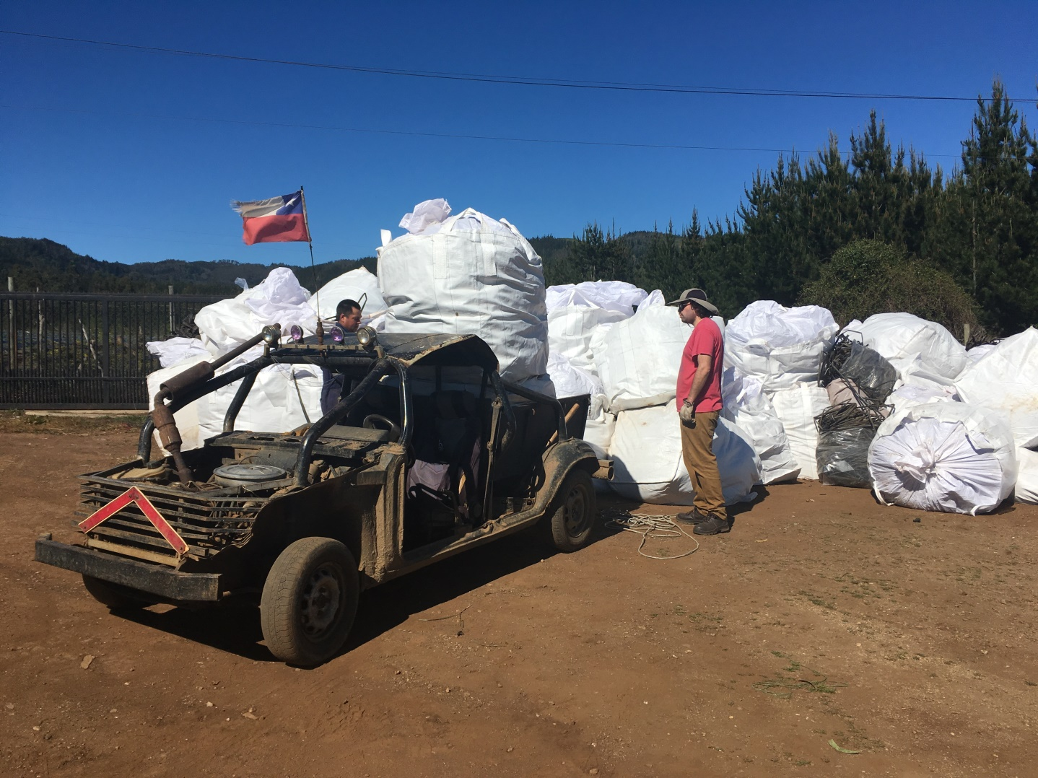

Umfrage und Ausblick

Zusätzlich wurde im Rahmen der Initiative eine Umfrage unter den teilnehmenden Landwirten durchgeführt. Die Ergebnisse zeigten, dass bisher 49% der Landwirte ihre Kunststoffabfälle verbrennen und weitere 6% die Kunstoffe vergraben. Nur 10% der Kunstoffe werden einer autorisierten endgültigen Entsorgung über den Hausmüll zugeführt. Vor diesem Hintergrund lud die Behörde die Anwesenden ein, die aktuelle Kultur des „Wegwerfens“ zu beenden und sich durch Vermeidung, Wiederverwendung und Recycling hin zu einer Kreislaufwirtschaft zu bewegen.
Bleibt abzuwarten ob die Behörde ihr Versprechen zur Fortführung des Projektes in den kommenden Jahren einlöst.

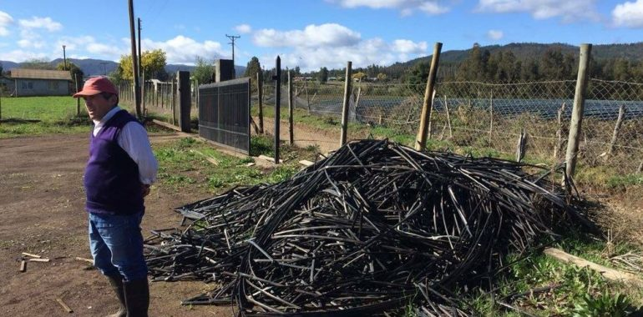

Weitere Informationen:

RIGK GmbH
Jan Bauer
Geschäftsführung RIGK Chile
+49 611 308600-16
bauer@rigk.de

